Na temelju članka 30. stavka 1. Odluke o davanju u zakup i na drugo korištenje površina javne namjene (Službeni glasnik Grada Zagreba 8/23, 42/23, 12/25 i 17/25 - pročišćeni tekst), gradonačelnik Grada Zagreba, raspisuje

JAVNI NATJEČAJ

za dodjelu lokacija s mjestima na površinama javne namjene za postavljanje pokretnih naprava za organiziranje manifestacija u povodu božićnih blagdana u sklopu kojih se organizira prigodna prodaja i pružanje ugostiteljskih usluga

- Raspisuje se Javni natječaj za dodjelu lokacija s mjestima na površinama javne namjene za postavljanje pokretnih naprava za organiziranje manifestacija u povodu božićnih blagdana u sklopu kojih se organizira prigodna prodaja i pružanje ugostiteljskih usluga navedenih u sljedećim tabličnim prikazima.

A Lokacije s mjestima koje se dodjeljuju na korištenje u razdoblju od 25. 11. 2026. do 7. 1. 2027.

LOKACIJA S MJESTIMA: TRG BANA JOSIPA JELAČIĆA
najmanji i najveći broj pokretnih naprava namjene – ugostiteljstvo | najmanji i najveći broj pokretnih naprava namjene – prigodna prodaja | jamstvo za ozbiljnost ponude u iznosu od 20 % ukupnog iznosa naknade za korištenje površine javne namjene utvrđene prema površini najvećeg broja pokretnih naprava za ovu lokaciju  (EUR) | najveće dozvoljeno zauzeće površine unutar obuhvata postavljanjem pokretnih naprava
10 – 25 | 0 – 12 | 8.128,56 | 260 m²

LOKACIJA S MJESTIMA: EUROPSKI TRG, ULICA AUGUSTA CESARCA
najmanji i najveći broj pokretnih naprava namjene – ugostiteljstvo | najmanji i najveći broj pokretnih naprava namjene – prigodna prodaja | jamstvo za ozbiljnost ponude u iznosu od 20 % ukupnog iznosa naknade za korištenje površine javne namjene utvrđene prema površini najvećeg broja pokretnih naprava za ovu lokaciju  (EUR) | najveće dozvoljeno zauzeće površine unutar obuhvata postavljanjem pokretnih naprava
10 – 20 | 5 – 20 | 6.402,88 | 250 m²

LOKACIJA S MJESTIMA: STROSSMAYEROVO ŠETALIŠTE - zapad
najmanji i najveći broj pokretnih naprava namjene – ugostiteljstvo | najmanji i najveći broj pokretnih naprava namjene – prigodna prodaja | jamstvo za ozbiljnost ponude u iznosu od 20 % ukupnog iznosa naknade za korištenje površine javne namjene utvrđene prema površini najvećeg broja pokretnih naprava za ovu lokaciju  (EUR) | najveće dozvoljeno zauzeće površine unutar obuhvata postavljanjem pokretnih naprava
5 – 9 | 0 – 3 | 1.801,54 | 80 m²

LOKACIJA S MJESTIMA: PLATO GRADEC (posebni uvjeti za organiziranje manifestacije)**
najmanji i najveći broj pokretnih naprava namjene – ugostiteljstvo | najmanji i najveći broj pokretnih naprava namjene – prigodna prodaja | jamstvo za ozbiljnost ponude u iznosu od 20 % ukupnog iznosa naknade za korištenje površine javne namjene utvrđene prema površini najvećeg broja pokretnih naprava za ovu lokaciju  (EUR) | najveće dozvoljeno zauzeće površine unutar obuhvata postavljanjem pokretnih naprava
10 – 25 | 0 – 3 | 4.606,27 | 260 m²
** Zbog najvećeg dopuštenog opterećenja površine od 500 kg/m², nije dopušten ulaz vozila na površinu platoa. Za dopremu svih potrebnih materijala i pokretnih naprava do mjesta postavljanja dopušteno je korištenje isključivo laganih/ručnih transportnih sredstava.
Ponuda mora sadržavati proračun opterećenja površine planiranim pokretnim napravama, izrađen od strane ovlaštene osobe.
U skladu s radnim vremenom Galerije Klovićevi dvori, sve koncerte i dijelove programa koji proizvode veću buku treba planirati nakon 19:00 sati.
Program je potrebno prilagoditi na dan svečanog otvorenja izložbe u Galeriji Klovićevi dvori na način da se toga dana na predmetnoj lokaciji s mjestima ne održavaju koncerti i dijelovi programa koji proizvode veću buku prije 21:00 sat. O točnom datumu otvorenja izložbe Grad Zagreb obavijestit će najboljeg ponuditelja / vodećeg člana zajednice ponuditelja najkasnije sedam dana prije dana otvorenja.
Nije dopušteno odlaganje spremnika za plin niti druge ambalaže uz pročelje zgrade Galerije Klovićevi dvori na Platou Gradec.

LOKACIJA S MJESTIMA: STROSSMAYEROVO ŠETALIŠTE - istok
najmanji i najveći broj pokretnih naprava namjene – ugostiteljstvo | najmanji i najveći broj pokretnih naprava namjene – prigodna prodaja | jamstvo za ozbiljnost ponude u iznosu od 20 % ukupnog iznosa naknade za korištenje površine javne namjene utvrđene prema površini najvećeg broja pokretnih naprava za ovu lokaciju  (EUR) | najveće dozvoljeno zauzeće površine unutar obuhvata postavljanjem pokretnih naprava
6 – 12 | 0 – 3 | 2.327,42 | 90 m²

LOKACIJA S MJESTIMA: MAKSIMIR, TRG EUGENA KVATERNIKA
najmanji i najveći broj pokretnih naprava namjene – ugostiteljstvo | najmanji i najveći broj pokretnih naprava namjene – prigodna prodaja | jamstvo za ozbiljnost ponude u iznosu od 20 % ukupnog iznosa naknade za korištenje površine javne namjene utvrđene prema površini najvećeg broja pokretnih naprava za ovu lokaciju  (EUR)
5 – 15 | 0 – 5 | 4.055,92

B Lokacije s mjestima koje se dodjeljuju na korištenje u razdoblju od 25. 11. 2026. do 7. 1. 2027., uz mogućnost organiziranja manifestacija kraćeg trajanja (ne kraće od 7 dana) unutar navedenog razdoblja.

LOKACIJA S MJESTIMA: TREŠNJEVKA - SJEVER, SELSKA CESTA
najmanji i najveći broj pokretnih naprava namjene – ugostiteljstvo | najmanji i najveći broj pokretnih naprava namjene – prigodna prodaja | jamstvo za ozbiljnost ponude u iznosu od 20 % ukupnog iznosa naknade za korištenje površine javne namjene utvrđene prema površini najvećeg broja pokretnih naprava za ovu lokaciju  (EUR)
5 – 15 | 0 – 5 | 3.386,24

LOKACIJA S MJESTIMA: TREŠNJEVKA - JUG, PALINOVEČKA ULICA
najmanji i najveći broj pokretnih naprava namjene – ugostiteljstvo | najmanji i najveći broj pokretnih naprava namjene – prigodna prodaja | jamstvo za ozbiljnost ponude u iznosu od 20 % ukupnog iznosa naknade za korištenje površine javne namjene utvrđene prema površini najvećeg broja pokretnih naprava za ovu lokaciju  (EUR)
5 – 12 | 0 – 3 | 2.662,18

LOKACIJA S MJESTIMA: STENJEVEC, TRG IVANA KUKULJEVIĆA
najmanji i najveći broj pokretnih naprava namjene – ugostiteljstvo | najmanji i najveći broj pokretnih naprava namjene – prigodna prodaja | jamstvo za ozbiljnost ponude u iznosu od 20 % ukupnog iznosa naknade za korištenje površine javne namjene utvrđene prema površini najvećeg broja pokretnih naprava za ovu lokaciju  (EUR)
5 – 12 | 0 – 3 | 2.662,18

LOKACIJA S MJESTIMA: PODSUSED - VRAPČE, PARK 101. BRIGADE HRVATSKE VOJSKE
najmanji i najveći broj pokretnih naprava namjene – ugostiteljstvo | najmanji i najveći broj pokretnih naprava namjene – prigodna prodaja | jamstvo za ozbiljnost ponude u iznosu od 20 % ukupnog iznosa naknade za korištenje površine javne namjene utvrđene prema površini najvećeg broja pokretnih naprava za ovu lokaciju  (EUR)
3 – 10 | 0 – 3 | 1.893,41

LOKACIJA S MJESTIMA: GORNJA DUBRAVA – PARK DUBRAVSKIH BRANITELJA
najmanji i najveći broj pokretnih naprava namjene – ugostiteljstvo | najmanji i najveći broj pokretnih naprava namjene – prigodna prodaja | jamstvo za ozbiljnost ponude u iznosu od 20 % ukupnog iznosa naknade za korištenje površine javne namjene utvrđene prema površini najvećeg broja pokretnih naprava za ovu lokaciju  (EUR)
3 – 10 | 0 – 10 | 2.569,60

LOKACIJA S MJESTIMA: SESVETE, TRG DRAGUTINA DOMJANIĆA / NINSKA ULICA
najmanji i najveći broj pokretnih naprava namjene – ugostiteljstvo | najmanji i najveći broj pokretnih naprava namjene – prigodna prodaja | jamstvo za ozbiljnost ponude u iznosu od 20 % ukupnog iznosa naknade za korištenje površine javne namjene utvrđene prema površini najvećeg broja pokretnih naprava za ovu lokaciju  (EUR)
2 – 10 | 0 – 7 | 2.429,15

LOKACIJA S MJESTIMA: SESVETE, SRC LUKA
najmanji i najveći broj pokretnih naprava namjene – ugostiteljstvo | najmanji i najveći broj pokretnih naprava namjene – prigodna prodaja | jamstvo za ozbiljnost ponude u iznosu od 20 % ukupnog iznosa naknade za korištenje površine javne namjene utvrđene prema površini najvećeg broja pokretnih naprava za ovu lokaciju  (EUR)
2 – 15 | 0 – 6 | 2.910,34

LOKACIJA S MJESTIMA: NOVI ZAGREB - ISTOK, TRG IVANA MEŠTROVIĆA
najmanji i najveći broj pokretnih naprava namjene – ugostiteljstvo | najmanji i najveći broj pokretnih naprava namjene – prigodna prodaja | jamstvo za ozbiljnost ponude u iznosu od 20 % ukupnog iznosa naknade za korištenje površine javne namjene utvrđene prema površini najvećeg broja pokretnih naprava za ovu lokaciju  (EUR)
5 – 15 | 0 – 5 | 3.386,24

LOKACIJA S MJESTIMA: NOVI ZAGREB - ZAPAD, TRG ANE RUKAVINE
najmanji i najveći broj pokretnih naprava namjene – ugostiteljstvo | najmanji i najveći broj pokretnih naprava namjene – prigodna prodaja | jamstvo za ozbiljnost ponude u iznosu od 20 % ukupnog iznosa naknade za korištenje površine javne namjene utvrđene prema površini najvećeg broja pokretnih naprava za ovu lokaciju  (EUR)
3 – 8 | 0 – 3 | 1.821,60

LOKACIJA S MJESTIMA: PODSLJEME, ŽIČARA
najmanji i najveći broj pokretnih naprava namjene – ugostiteljstvo | najmanji i najveći broj pokretnih naprava namjene – prigodna prodaja | jamstvo za ozbiljnost ponude u iznosu od 20 % ukupnog iznosa naknade za korištenje površine javne namjene utvrđene prema površini najvećeg broja pokretnih naprava za ovu lokaciju  (EUR)
2 – 10 | 0 – 3 | 1.893,41

LOKACIJA S MJESTIMA: BREZOVICA, KOD IGRALIŠTA
najmanji i najveći broj pokretnih naprava namjene – ugostiteljstvo | najmanji i najveći broj pokretnih naprava namjene – prigodna prodaja | jamstvo za ozbiljnost ponude u iznosu od 20 % ukupnog iznosa naknade za korištenje površine javne namjene utvrđene prema površini najvećeg broja pokretnih naprava za ovu lokaciju  (EUR)
2 – 10 | 0 – 3 | 1.893,41

* Osnova za izračun jamstva za ozbiljnost ponude je površina pokretne naprave za prigodnu prodaju od 4,00 m², odnosno površina pokretne naprave za ugostiteljstvo od 6,00 m².

Kartografski prikaz lokacija s mjestima sastavni je dio ovog javnog natječaja – Prilog 1.

- Ponudu na Javni natječaj može podnijeti fizička osoba obrtnik, pravna osoba ili zajednica ponuditelja.

Zajednicu ponuditelja čine:
- organizator/i manifestacija/e
- članovi zajednice koji u sklopu manifestacije organiziraju prigodnu prodaju
- članovi zajednice koji u sklopu manifestacije pružaju ugostiteljske usluge.

Organizator manifestacije ujedno može biti član naveden pod b) i c).

- Ponuditelji moraju položiti jamstvo za ozbiljnost ponude u iznosu od 20 % ukupnog iznosa naknade za korištenje površine javne namjene utvrđene prema površini najvećeg broja pokretnih naprava za pojedinu lokaciju s mjestima.

- Razdoblje korištenja površine javne namjene
a) Lokacije s mjestima navedene u točki 1.A ovog Javnog natječaja dodjeljuju se na korištenje u razdoblju od 25. 11. 2026. do 7. 1. 2027.
b) Lokacije s mjestima navedene u točki 1.B ovog Javnog natječaja dodjeljuju se na korištenje u razdoblju od 25. 11. 2026. do 7. 1. 2027. Unutar navedenog razdoblja moguće je organiziranje manifestacija kraćeg trajanja, ali ne kraće od 7 dana. U ponudi je obvezno navesti točno razdoblje korištenja površine javne namjene.

U razdoblju od 25. 11. 2026. do 27. 11. 2026. (razdoblje tzv. zagrijavanja / warm up), nije dopušteno održavanje koncerata ni kulturnih programa. Dopuštena je isključivo ambijentalna glazba, a dekorativna rasvjeta (lampice) ne smije raditi punim intenzitetom.
Radno vrijeme na pokretnim napravama treba početi najkasnije u 10:00 sati i završiti najkasnije do 24:00 sata, osim 24., 25. i 31. 12. 2026., kada treba završiti najkasnije do 02:00 sata.

- Za istu lokaciju s mjestima ponuditelj može podnijeti samo jednu ponudu.

- Najbolja ponuda je ona ponuda koja ispunjava uvjete iz ovog Javnoga natječaja i ima najveći broj bodova prema sljedećim kriterijima:
I. sadržaj programa (mora ostvariti najmanje 20 bodova) - do 50 bodova;
II. vizualna i prostorna vrijednost manifestacije (mora ostvariti najmanje 15 bodova) - do 40 bodova;
III. kvaliteta i raznolikost ugostiteljske ponude i prigodne prodaje u sklopu manifestacije - do 20 bodova;
IV. reference ponuditelja (mora ostvariti najmanje 5 bodova) - do 20 bodova;
V. promocija i medijska pokrivenost - do 10 bodova;
VI. dostupnost događanja - do 10 bodova;
VII. ekološka rješenja - do 20 bodova.
Navedeni kriteriji iskazani su u Prilogu 2 koji je sastavni dio ovog Javnog natječaja.
Ponude koje ne ostvare najmanji određeni broj bodova prema kriterijima I., II. i IV. iz ove točke, Povjerenstvo će zaključkom odbiti.
Ako dvije ili više ponuda imaju najveći broj bodova, najbolja ponuda je ona ponuda koja je ostvarila veći broj bodova iz kriterija sadržaj programa, a ako ponude imaju isti broj bodova i iz kriterija sadržaj programa, prednost ima ona ponuda koja ima veći broj bodova iz kriterija vizualna i prostorna vrijednost manifestacije.

- Najbolji ponuditelj dužan je u roku od deset (10) dana od dana primitka zaključka gradonačelnika Grada Zagreba kojim mu se dodjeljuje na korištenje lokacija s mjestima za postavljanje pokretnih naprava, uplatiti cjelokupan iznos naknade za korištenje površine javne namjene i u roku od osam (8) dana od poziva na sklapanje ugovora potpisati ugovor o korištenju površine javne namjene. Visina naknade određena je Pravilnikom o zakupnini i naknadi za korištenje površine javne namjene za postavljanje kioska, pokretnih naprava, privremenih građevina, organiziranje manifestacija i snimanja (Službeni glasnik Grada Zagreba 20/24).

- Podnošenje ponude:
- ponuda se podnosi do 27. 5. 2026.
- ponuda se podnosi u pisanome obliku Uredu gradonačelnika, Sektoru za uređenje Grada i korištenje površina javne namjene, Odsjeku za korištenje i zakup površina javne namjene, u zatvorenoj omotnici, s naznakom "NE OTVARAJ - JAVNI NATJEČAJ ZA POSTAVLJANJE POKRETNIH NAPRAVA ZA ORGANIZIRANJE MANIFESTACIJA POVODOM BOŽIĆNIH BLAGDANA 2026. (u sklopu kojih se organizira prigodna prodaja i pružanje ugostiteljskih usluga)", preporučenom pošiljkom ili neposrednom predajom u centralnu pisarnicu gradske uprave, Zagreb, Trg Stjepana Radića 1.

- Javno otvaranje ponuda održat će se 10. 6. 2026., s početkom u 12:00 sati, na lokaciji „Tribina Grada Zagreba“, Kaptol 27, Zagreb.
Javnom otvaranju ponuda imaju pravo prisustvovati ponuditelji ili njihovi ovlašteni predstavnici uz predočenje pisanog dokaza o ovlasti.

- Ponuda za sudjelovanje u ovom Javnom natječaju mora sadržavati:
- osnovne podatke o ponuditelju (fizičkoj osobi obrtniku, pravnoj osobi, zajednici ponuditelja): ime i prezime vlasnika obrta, naziv obrta odnosno naziv trgovačkog društva (u slučaju zajednice ponuditelja: naznaku vodećeg člana, svih članova i zamjenskih članova zajednice ponuditelja te osnovne podatke o svim navedenim članovima), odgovornu osobu u slučaju da je ponuditelj/vodeći član zajednice ponuditelja pravna osoba, adresu prebivališta/sjedišta, OIB, IBAN (u slučaju zajednice ponuditelja za svakog člana i za svakog zamjenskog člana zajednice ponuditelja), telefonski broj za kontakt, ime i prezime osobe s kojom će se vršiti službena telefonska komunikacija u svezi ovog Javnog natječaja, adresu elektroničke pošte putem koje će se vršiti službena komunikacija s ponuditeljem (u slučaju zajednice ponuditelja vodećeg člana zajednice)
- izvadak iz sudskoga ili drugoga odgovarajućeg registra ne stariji od šest (6) mjeseci od dana objave ovog Javnog natječaja (za ponuditelja, sve članove zajednice ponuditelja i zamjenske članove ako ponudu podnosi zajednica ponuditelja)
- naziv lokacije s mjestima za koju se dostavlja ponuda
- točno razdoblje korištenja površine javne namjene na lokaciji s mjestima navedenoj u točki 1.B. ovog Javnog natječaja (najkraće 7 dana unutar razdoblja od 25. 11. 2026. do 7. 1. 2027.)
- proračun opterećenja površine planiranim pokretnim napravama, izrađen od strane ovlaštene osobe za lokaciju s mjestima: Plato Gradec
- broj pokretnih naprava koje će se postaviti s njihovom površinom i namjenom (koji broj ne može biti manji niti veći od broja pokretnih naprava određenog u točki 1. ovog Javnog natječaja kod svake pojedine lokacije s mjestima)
- broj stolova koji se postavljaju na površini uz pokretnu napravu s površinom stola u m²
- broj suncobrana i grijalica koji se postavljaju na površini uz pokretnu napravu
- tlocrtnu skicu lokacije s mjestima s ucrtanim položajem pokretnih naprava u prostoru (kotirano) u mjerilu 1:200
- ponuda podnesena od strane zajednice ponuditelja obvezno sadrži: naznaku vodećeg člana zajednice koji odgovara u cijelosti za preuzete obveze i s kojim se sklapa ugovor, naznaku lokacije s mjestima, površinu lokacije s mjestima za svakog pojedinog člana, te namjenu (ugostiteljstvo, prigodna prodaja i slično) za svakog člana
- opis cjelokupnog koncepta programa lokacije (vizualizacija i prezentacija programa i uređenja/prigodnog ukrašavanja lokacije) u pisanom obliku u boji i/ili pohranjeno na uređaju za digitalnu pohranu podataka - CD, USB i slično
- troškovnik (projekcija troškova i očekivanih prihoda)
- dokaz o uplati jamstva za ozbiljnost ponude za sudjelovanje na ovom Javnom natječaju (u iznosu određenom točkom 1. za svaku pojedinu lokaciju s mjestima) koje se uplaćuje u korist Proračuna Grada Zagreba, IBAN: HR3423600001813300007, model: HR68, poziv na broj odobrenja: 9016 – OIB uplatitelja
- izvornik ili ovjerenu presliku potvrde gradskog upravnoga tijela nadležnog za financije o nepostojanju duga ponuditelja s osnove potraživanja Grada Zagreba, ne starije od trideset (30) dana od dana objave ovog Javnog natječaja (u slučaju zajednice ponuditelja za svakog člana zajednice i zamjenske članove).
- potvrdu porezne uprave da ponuditelj nema nepodmirenih dospjelih poreznih obveza, ne stariju od trideset (30) dana od dana objave ovog Javnog natječaja (u slučaju zajednice ponuditelja za svakog člana zajednice i zamjenske članove).

Ako se ponuditelj natječe za više lokacija s mjestima, dužan je dostaviti odvojenu ponudu za svaku lokaciju s mjestima u posebnoj omotnici s cjelokupnom dokumentacijom/podacima određenim ovom točkom Javnog natječaja.

Povjerenstvo iz točke 11. ovog Javnog natječaja ima ovlast, u točno određenom roku koji mora biti jednak u odnosu na sve ponuditelje, tražiti naknadnu nadopunu i/ili pojašnjenje zaprimljenih ponuda s manjim nedostacima koji nisu od utjecaja na sadržaj bitan u odnosu na ocjenjivanje ponude te će se ponuda ponuditelja koji u zadanom roku izvrši traženu nadopunu odnosno pojašnjenje smatrati potpunom.

Ako ponudu podnosi zajednica ponuditelja, ista je ovlaštena najkasnije do dana početka manifestacije izvršiti izmjenu do najviše 1/3 (jedne trećine) članova zajednice ponuditelja o čemu je dužna pisanim putem obavijestiti gradsko upravno tijelo nadležno za javne površine i komunalno redarstvo. Ponuda zajednice ponuditelja koja sadrži naznaku više od 1/3 (jedne trećine) zamjenskih članova će se odbiti.

- Postupak javnog natječaja za dodjelu lokacije s mjestima na površini javne namjene provodi Povjerenstvo za provođenje javnog natječaja za dodjelu površina javne namjene za organiziranje manifestacija u povodu božićnih blagdana (u daljnjem tekstu: Povjerenstvo).

- Na prijedlog Povjerenstva gradonačelnik Grada Zagreba zaključkom dodjeljuje najboljem ponuditelju lokaciju s mjestima za postavljanje pokretne naprave, kojim se određuje da je najbolji ponuditelj dužan u roku od deset (10) dana od dana primitka zaključka uplatiti cjelokupan iznos naknade za korištenje površine javne namjene i u istom roku dostaviti bjanko zadužnicu/bankarsku garanciju iz točke 13. ovog Javnog natječaja, te u roku od osam (8) dana od poziva na sklapanje ugovora potpisati ugovor o korištenju površine javne namjene koji u ime Grada sklapa gradonačelnik Grada Zagreba, odnosno osoba koju on ovlasti (u daljnjem tekstu: ugovor).

- Ugovorom će se definirati prava i obveze Grada Zagreba i najboljeg ponuditelja, a sadržavat će uvjete propisane ovim Javnim natječajem, uključujući i obvezu izabranog ponuditelja da osim naknade za korištenje površine javne namjene izda bjanko zadužnicu/bankarsku garanciju u korist Grada Zagreba do iznosa 50 % ukupne naknade za korištenje površine javne namjene u svrhu osiguranja urednog ispunjenja ugovorom preuzetih obveza. U slučaju neurednog ispunjenja ugovornih obveza, Grad će zaračunati ugovornu kaznu u iznosu 1 % plaćene naknade za korištenje površine javne namjene po danu neispunjenja ili neurednog ispunjenja ugovorom preuzetih obveza.

- Po zahtjevu najboljeg ponuditelja gradsko upravno tijelo nadležno za javne površine donijet će rješenje na temelju zaključka gradonačelnika Grada Zagreba.

- Nepravodobne i nepotpune ponude Povjerenstvo će zaključkom odbaciti.
Ponude koje ne ispunjavaju uvjete ovog Javnog natječaja, Povjerenstvo će zaključkom odbiti.
Na naprijed navedene zaključke može se izjaviti prigovor gradonačelniku u roku od osam (8) dana od njihove dostave.

- Za postavljanje pokretnih naprava jednom ponuditelju može se dodijeliti najviše do 25 % lokacija s mjestima, a pojedinom članu zajednice ponuditelja najviše do 25 % svih mjesta na svim lokacijama objavljenim natječajem. Ako isti ponuditelj bude najbolji ponuditelj na preko 25 % lokacija s mjestima, Povjerenstvo će pozvati tog ponuditelja da se u roku od 48 sati od primitka poziva izjasni od kojih ponuda za lokacije s mjestima odustaje. Ako se ponuditelj ne odazove pozivu, gradonačelnik Grada Zagreba će na prijedlog Povjerenstva ponuditelju dodijeliti najviše do 25 % lokacija s mjestima.

- Gradonačelnik Grada Zagreba, na prijedlog Povjerenstva, zaključkom dodjeljuje na korištenje lokaciju s mjestima za postavljanje pokretnih naprava najboljem ponuditelju, koji se dostavlja svim ponuditeljima u roku od trideset (30) dana od dana javnog otvaranja ponuda.

- Na zaključak kojim se dodjeljuje na korištenje lokacija s mjestima za postavljanje pokretnih naprava najboljem ponuditelju, može se gradonačelniku Grada Zagreba izjaviti prigovor u roku od osam (8) dana od dana dostave zaključka.

- Ponuditelju čija ponuda nije prihvaćena, uplaćeno jamstvo za ozbiljnost ponude vraća se najkasnije u roku od šezdeset (60) dana od dana izbora najbolje ponude.

- Ponuditelju čija je ponuda utvrđena kao najbolja, uplaćeno jamstvo za ozbiljnost ponude uračunava se u cjelokupan iznos naknade za korištenje površine javne namjene za lokaciju s mjestima.

- Ako ponuditelj čija je ponuda utvrđena kao najbolja odustane od ponude nakon donošenja zaključka o izboru najbolje ponude, ne uplati cjelokupan iznos naknade za korištenje površine javne namjene za lokaciju s mjestima u roku od deset (10) dana od dana dostave zaključka, ne pristupi sklapanju ugovora o korištenju u roku od osam (8) dana od dana dostave poziva na sklapanje ugovora, a svoj izostanak ne opravda, ili ako odustane od sklapanja ugovora, nema pravo na povrat jamstva za ozbiljnost ponude.

- Ako ponuditelj ne pristupi potpisivanju ugovora, odnosno svoj izostanak ne opravda u roku od osam (8) dana od dana dostave poziva na sklapanje ugovora, smatrat će se da je odustao od sklapanja ugovora, a zaključak o izboru njegove ponude kao najbolje stavit će se izvan snage.

- Ako ponuditelj čija je ponuda utvrđena kao najbolja odustane od korištenja površine javne namjene ili ne uplati cjelokupan iznos naknade za korištenje površine javne namjene za lokaciju s mjestima, gradonačelnik Grada Zagreba može, na prijedlog Povjerenstva, izabrati sljedeću najbolju ponudu.

- Na lokaciji s mjestima iz ovog Javnog natječaja postavljaju se pokretne naprave tlocrtne površine do 15 m² sukladno Odluci o komunalnom redu (Službeni glasnik Grada Zagreba 15/23, Narodne novine 138/23, 42/23, 40/24 i Narodne novine 36/26).

Svi uređaji i materijali potrebni za obavljanje djelatnosti moraju se nalaziti unutar pokretne naprave ili, iznimno, u odgovarajuće oblikovanom spremištu.
Unutar površine predviđene za organiziranje manifestacija dopušteno je postavljanje plinskih ili električnih vanjskih grijalica i suncobrana bijele boje čiji broj treba navesti u ponudi jer naknadne dopune i izmjene nisu dopuštene.
Pokretne naprave postavljaju se na način da ne ometaju korištenje zgrada i drugih objekata te urbane opreme (klupe za sjedenje, kante za otpatke, stalci za bicikle i slično). Naprave ne smiju ugrožavati sigurnost i redovit protok sudionika u prometu niti onemogućavati prilaz i prolaz vozilima hitne pomoći, policije, vatrogasnim vozilima, vozilima komunalnih službi i drugo.
Na lokacijama nije dopušteno postavljanje reklamnih natpisa i predmeta koji nisu posebno prigodno oblikovani i usklađeni s uređenjem lokacije. Reklamni predmeti i natpisi ne smiju se dimenzijama, bojom i mjestom postavljanja isticati u odnosu na ostale dekorativne sadržaje na lokaciji. Najveća dopuštena površina reklamnog natpisa je 1,00 m², a dopušteno je prekriti najviše 10 % površine pokretne naprave.
Na lokacijama nije dopuštena prodaja i reklamiranje duhanskih proizvoda u bilo kojem obliku.

Ponuditelj je dužan postaviti pokretne naprave sukladno ovoj točki Javnog natječaja.

- Ponuditelj je dužan imati postavljene pokretne naprave i obavljati u njima djelatnost za cijelo vrijeme trajanja manifestacije.

- Mikrolokacije pojedinih pokretnih naprava izabranog najboljeg ponuditelja, Povjerenstvo je ovlašteno korigirati sukladno vlastitom nahođenju do izdavanja rješenja iz točke 14. ovog Javnog natječaja.

- Ponuditelj je dužan snositi troškove nabave i postavljanja pokretnih naprava, električne energije, čistoće, priključaka na komunalnu infrastrukturu, po potrebi zaštitara i druge troškove.
Cijena priključenja obračunava se po jediničnoj cijeni po svakom korištenom izvodu s priključnog mjesta - elektroormara. Broj potrebnih izvoda ovisi o zatraženoj snazi za manifestaciju i tehničkim karakteristikama priključnog mjesta.
Ugovorena jedinična cijena iznosi 189,59 EUR + PDV.
Navedeni trošak elektropriključenja ne obuhvaća rasplet instalacije od priključnog mjesta (elektroormara) do lokacije manifestacije i rasplet elektroinstalacije same manifestacije, a što treba izvesti ovlaštena tvrtka na tehnički ispravan i siguran način, o čemu prije samog priključenja daje Potvrdu o uporabljivosti izvedene električne instalacije s navedenim prilozima i Izjavu o završnom pregledu i ispitivanju električne instalacije, sve ovjereno od strane ovlaštene osobe.
Potrošnja električne energije za očitane podatke na kontrolnim mjernim uređajima obračunava se po jediničnim cijenama iskazanim na mjesečnim računima HEP ELEKTRA d.o.o., a koje su važile u razdoblju održavanja manifestacije.

Usluga prikupljanja miješanog komunalnog otpada iz spremnika od 120 l po prikupljanju iznosi 2,82 EUR bez PDV-a, iz spremnika od 240 l iznosi 5,64 EUR bez PDV-a, te iz spremnika od 1100 l iznosi 25,84 EUR bez PDV-a.
Najam spremnika od 120 l po danu iznosi 0,29 EUR bez PDV-a, spremnika od 240 l iznosi 0,29 EUR bez PDV-a, te spremnika od 1100 l iznosi 0,67 EUR bez PDV-a. Rad radnika za usluge čišćenja po satu iznosi 26,52 EUR bez PDV-a.
Zagrebački holding d.o.o., Podružnica Čistoća zadržava pravo na odobravanje dinamike i količine zaprimljenog otpada, kao i pravo na promjenu cijene odlaganja uslijed promjena tržišnih uvjeta. Svaka izmjena Cjenika bit će objavljena na web stranici Zagrebačkog holdinga d.o.o., Podružnice Čistoća, te se time smatra da je korisnik usluge o istome obaviješten. U slučaju izmjene Cjenika, Zagrebački holding d.o.o., Podružnica Čistoća će ispostaviti korisniku usluge račun po tom Cjeniku, a koji je ispostavljeni račun korisnik usluge u obvezi podmiriti.

- Najbolji ponuditelj / vodeći član zajednice ponuditelja dužan je tijekom održavanja manifestacije izvještavati o izvršenju prijavljenog programa. Nakon montaže svih pokretnih naprava i dekorativnih predmeta, cjelokupni izgled lokacije potrebno je dokumentirati fotografijama i dostaviti u prvom izvještaju. Izvještaji se podnose Uredu gradonačelnika, Sektoru za uređenje grada i korištenje površina javne namjene, jednom tjedno tijekom trajanja manifestacije, i to ponedjeljkom do 16:00 sati za prethodni tjedan. Prvi izvještaj potrebno je dostaviti 30. studenoga 2026. do 16:00 sati. Izvještaj mora sadržavati informacije o održanim aktivnostima koje su definirane ponuđenim programom manifestacije, potkrijepljene fotografijama i objavama iz medija, uz navođenje razloga u slučaju nepridržavanja programa.
Izvještaj se podnosi na adresu elektroničke pošte: advent@zagreb.hr.

Povjerenstvo će o dostavljenim izvještajima obavijestiti Turističku zajednicu Grada Zagreba, Javnu ustanovu za upravljanje prirodnim vrijednostima Grada Zagreba te gradsko upravno tijelo nadležno za obavljanje poslova komunalnog redarstva.

- Svojim sudjelovanjem na ovom Javnom natječaju ponuditelji daju suglasnost da se adresa elektroničke pošte koju su naveli u ponudi koristi za cjelokupnu službenu komunikaciju s ponuditeljem i dostavu svih obavijesti i pismena (zaključaka, rješenja i ostalo) u svezi s ovim Javnim natječajem.
Dostava se smatra obavljenom u trenutku kad je obavijest i pismeno zabilježeno na poslužitelju elektroničke pošte koju je ponuditelj naveo u ponudi. Ponuditelji se obvezuju obavijestiti odmah, a najkasnije u roku od 24 sata o činjenici promjene adrese elektroničke pošte ili drugom razlogu nemogućnosti korištenja elektroničke pošte navedene u ponudi te se u protivnom dostava smatra obavljenom.
Ove odredbe na odgovarajući način se primjenjuju i na promjenu telefonskog broja osobe za kontakt s ponuditeljem.

- Svojim sudjelovanjem na ovom Javnom natječaju ponuditelji, članovi zajednice ponuditelja i zamjenski članovi pristaju da se njihovi osobni podaci koriste u svrhe ovog Javnog natječaja. S osobnim podacima postupat će se sukladno Općoj uredbi o zaštiti podataka (Uredba (EU) 2016/679) i Zakonu o provedbi Opće uredbe o zaštiti podataka (Narodne novine 42/18). S dokumentacijom zaprimljenom na Javnom natječaju postupat će se sukladno pravilima o arhiviranju i čuvanju arhivske građe.

- Podnošenjem ponude na ovom Javnom natječaju smatra se da ponuditelji u cijelosti prihvaćaju odredbe i uvjete istog te eventualno kasnije sklapanje ugovora sukladno odredbama i uvjetima ovog Javnog natječaja i Odluke o davanju u zakup i na drugo korištenje površina javne namjene (Službeni glasnik Grada Zagreba 8/23, 42/23, 12/25 i 17/25 - pročišćeni tekst).

- Dodatne informacije mogu se dobiti na broj telefona: 01/610-0104 ili 01/610-0062, radnim danima od 8:00 do 15:30 sati.

PRILOG 1 – kartografski prikazi

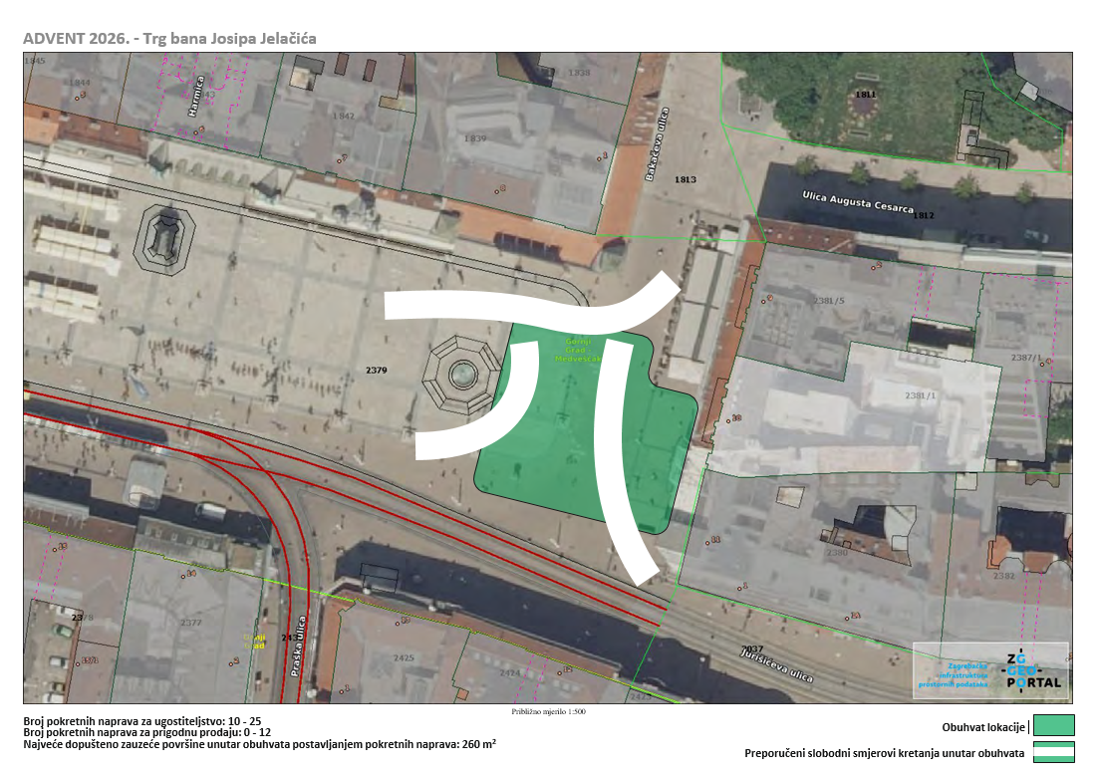

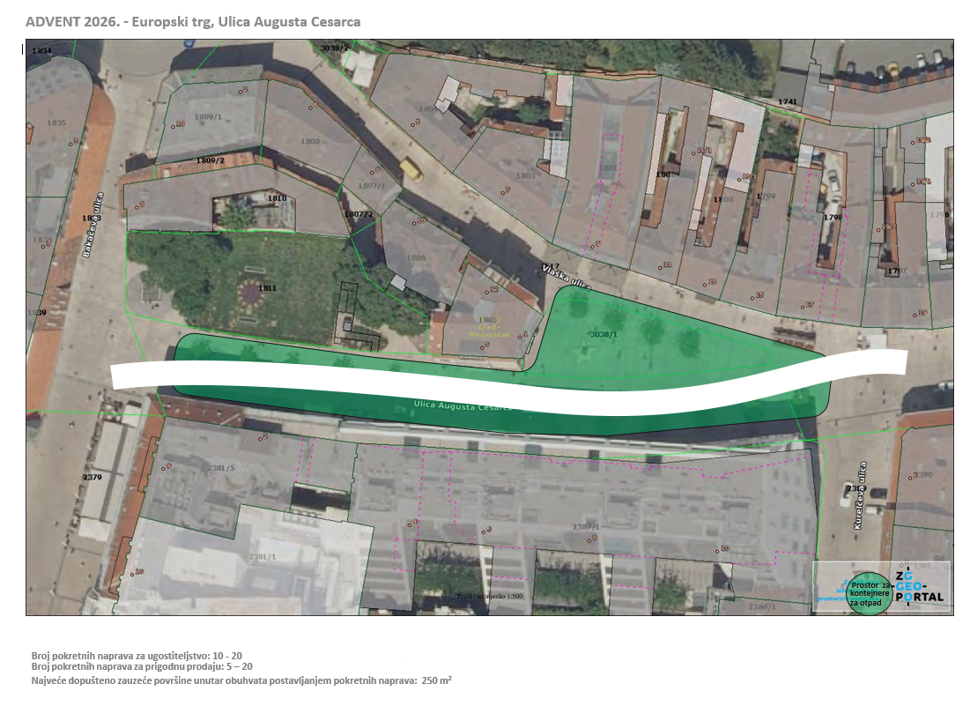

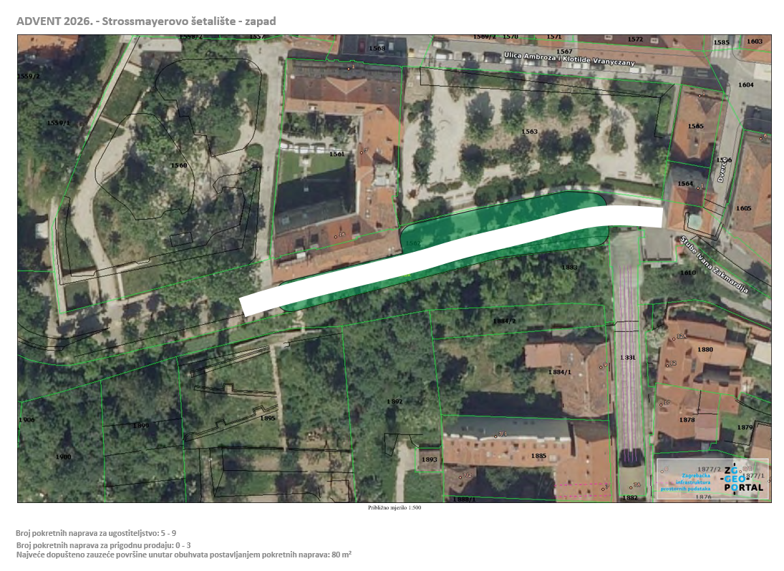

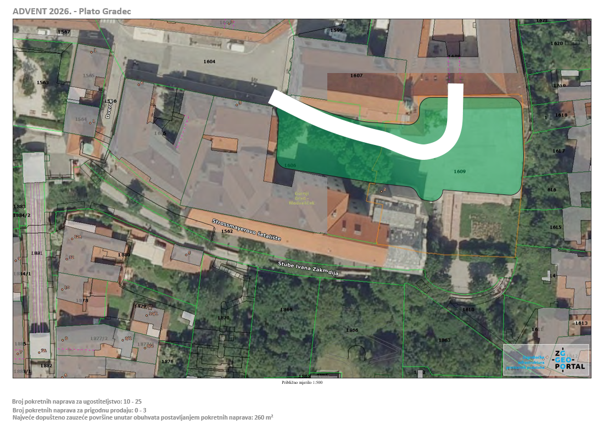

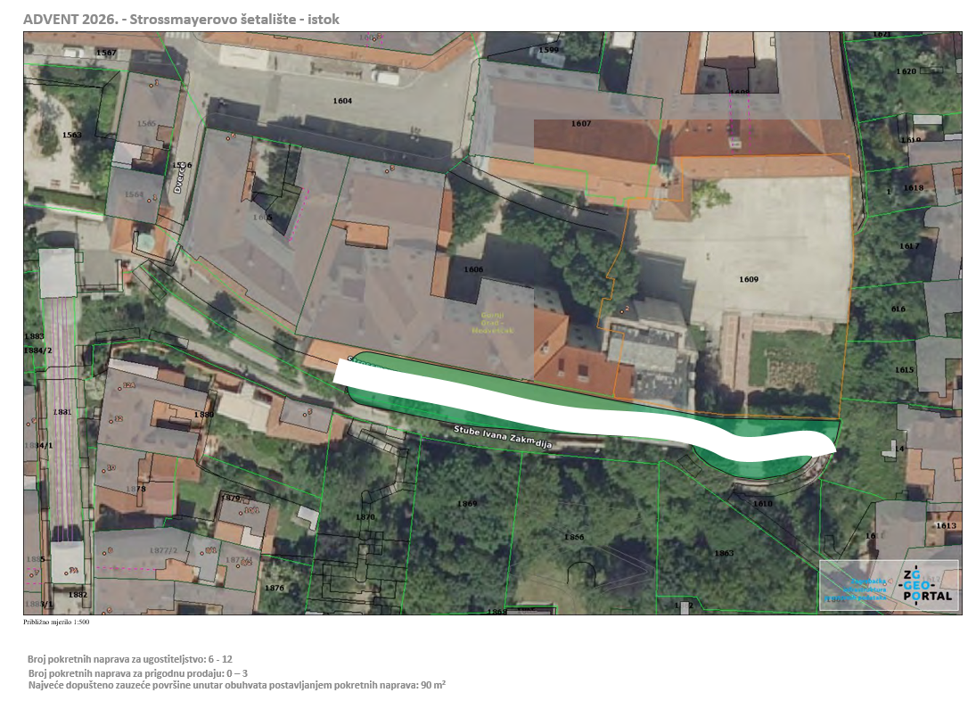

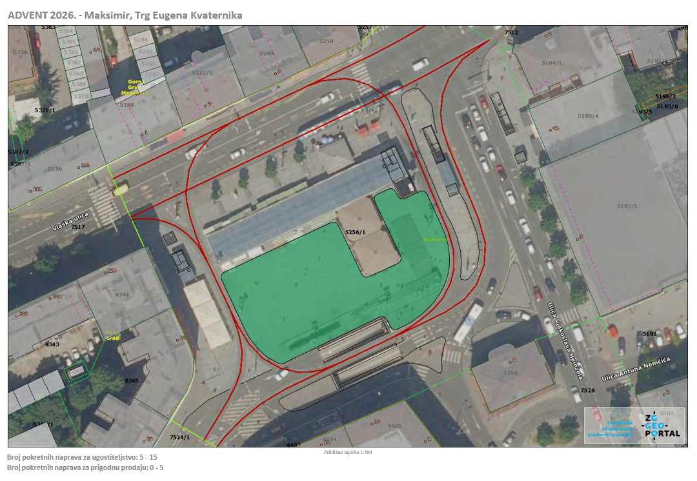

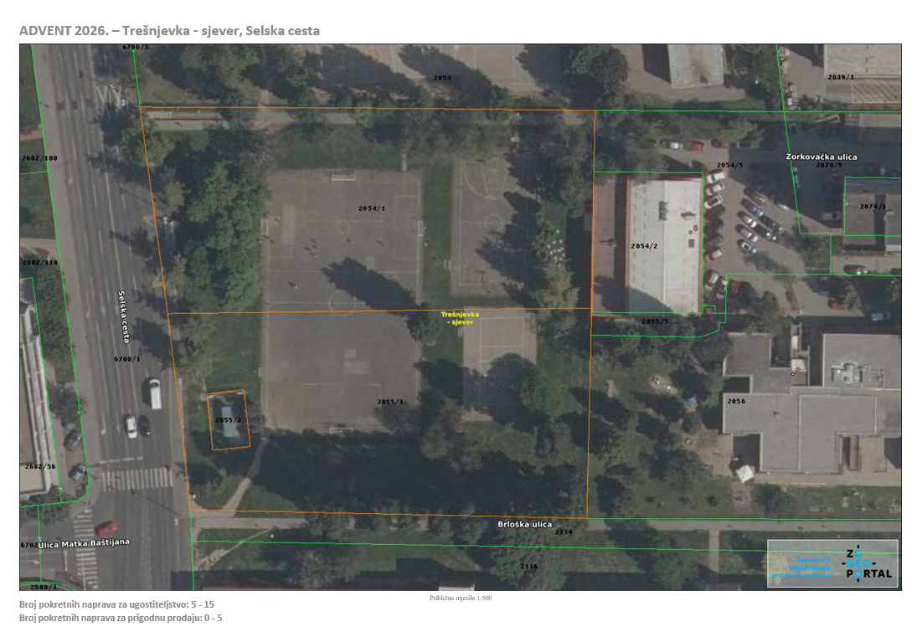

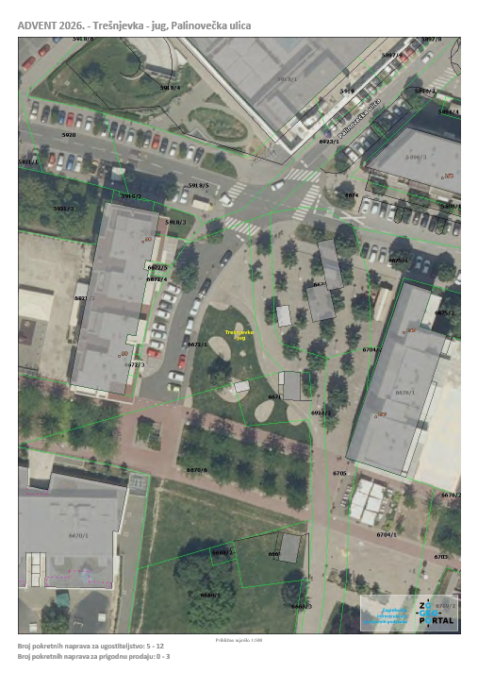

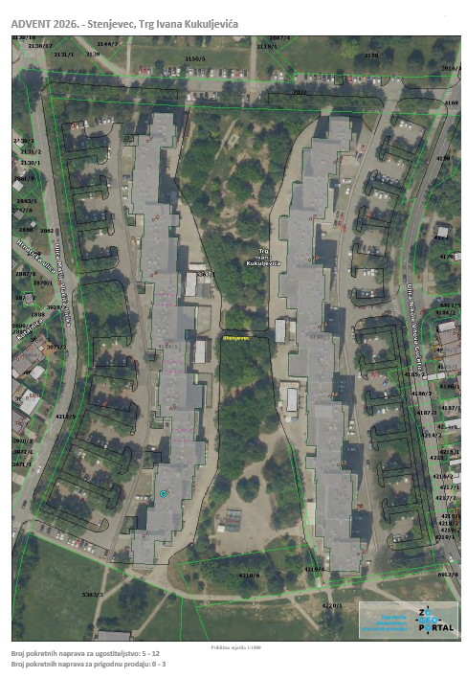

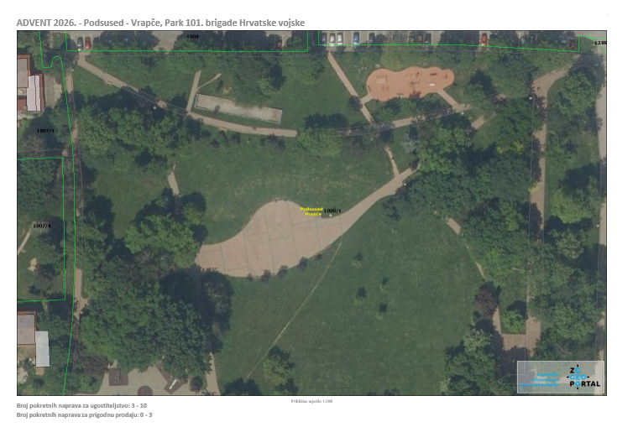

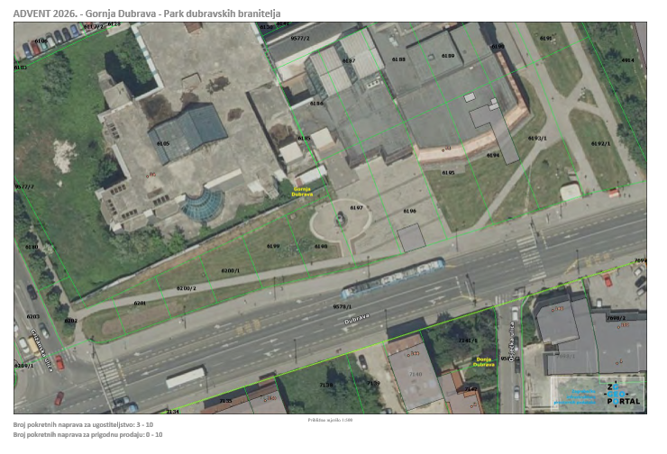

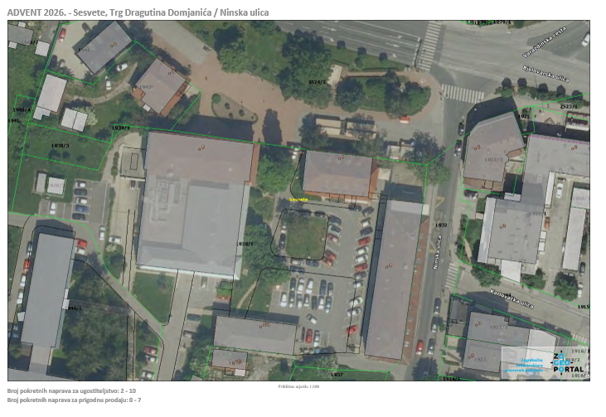

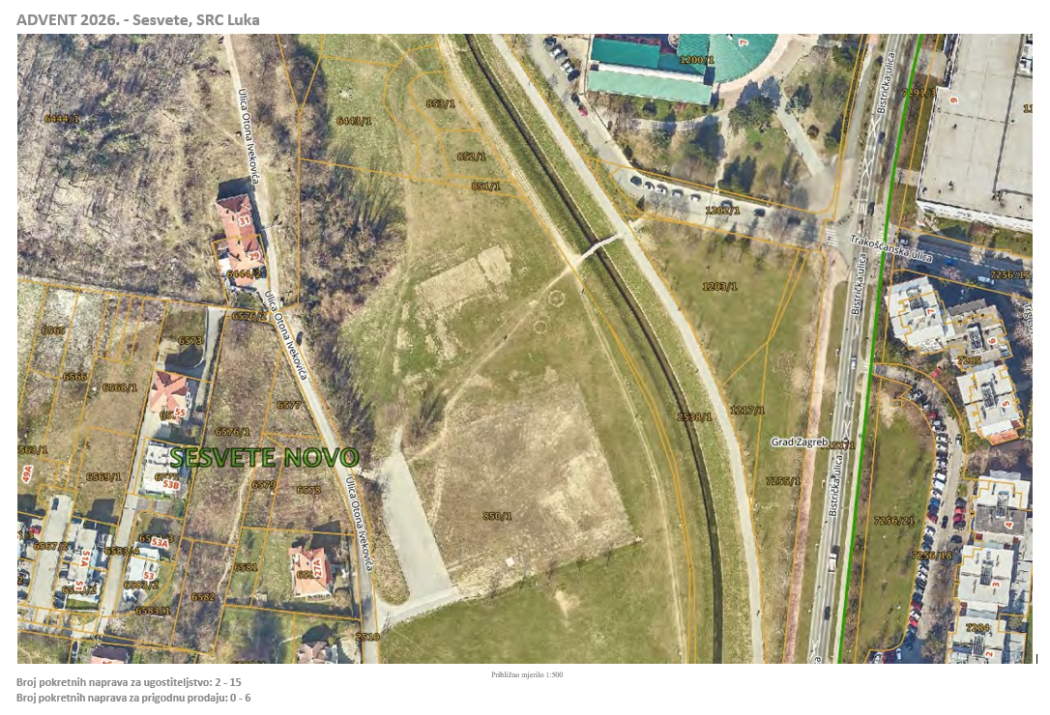

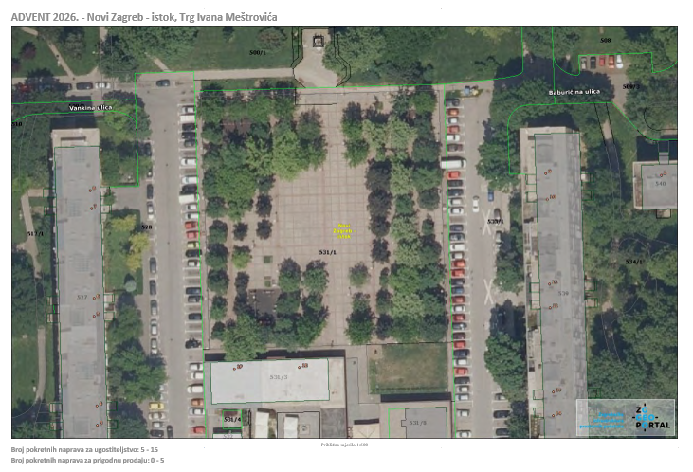

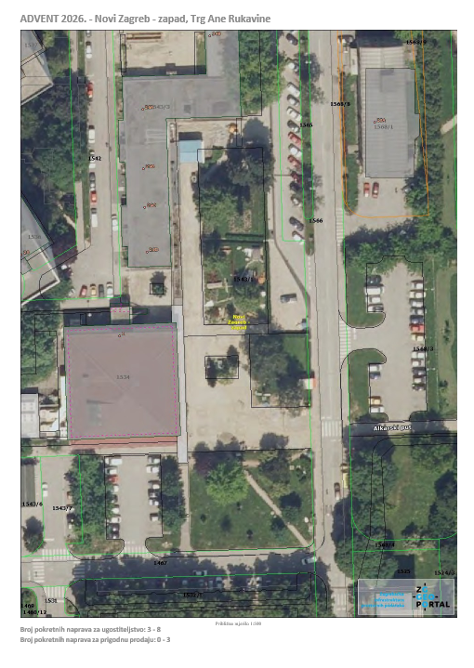

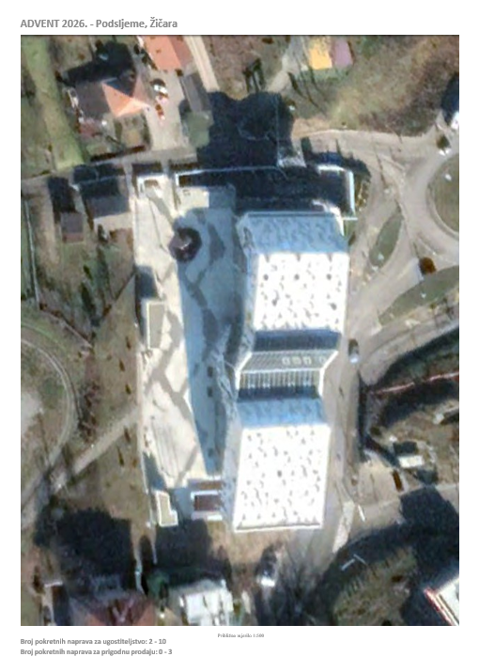

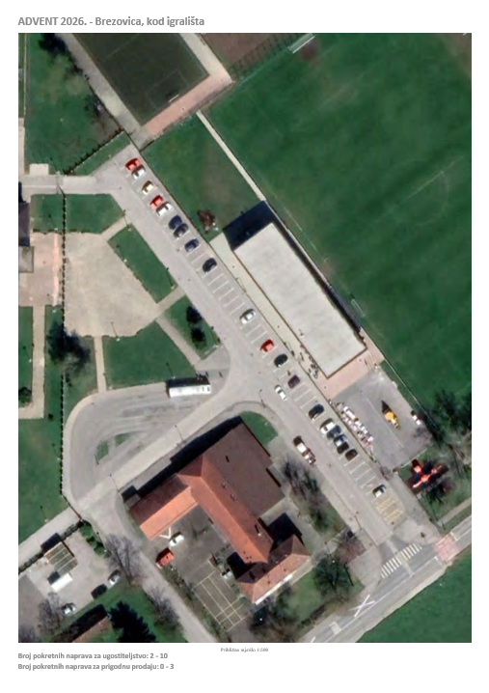

Prilog 2

 | Kriteriji za odabir najbolje ponude | Maksimalni broj bodova
I. | SADRŽAJ PROGRAMA  mora ostvariti najmanje 20 bodova | 50
1. | Cjelovitost programa i primjerenost manifestaciji | 10
2. | originalnost/specifičnost programskog sadržaja | 10
3. | reference angažiranih izvođača | 10
4. | raznolikost žanrova, vrsta i oblika programskog sadržaja | 10
5. | prilagođenost programa interesima različitih dobnih skupina posjetitelja | 10
II. | VIZUALNA I PROSTORNA VRIJEDNOST MANIFESTACIJE  mora ostvariti najmanje 15 bodova | 40
1. | oblikovanje predviđenih sadržaja, uređenje i ukrašavanje lokacije | 20
2. | funkcionalnost postava manifestacije i prilagođenost javnom prostoru | 10
3. | kreativnost i inovativnost | 10
III. | KVALITETA I RAZNOLIKOST UGOSTITELJSKE PONUDE I PRIGODNE PRODAJE U SKLOPU MANIFESTACIJE | 20
1. | kvaliteta i raznolikost ugostiteljske ponude | 10
2. | kvaliteta i raznolikost prigodne prodaje | 10
IV. | REFERENCE PONUDITELJA  mora ostvariti najmanje 5 bodova | 20
1. | dosadašnje iskustvo u organizaciji/realizaciji događanja u organiziranju sličnih događanja u posljednjih 10 godina | 10
2. | organizacijski kapaciteti ponuditelja / vodećeg člana zajednice ponuditelja (vlastiti kapaciteti i/ili ugovoreni vanjski suradnici) | 10
V. | PROMOCIJA I MEDIJSKA POKRIVENOST | 10
1. | kvaliteta plana promocije koji uključuje oglašavanje ili pojavljivanje u domaćim i stranim medijima i na društvenim mrežama | 10
VI. | DOSTUPNOST DOGAĐANJA | 10
1. | aktivnosti i mjere za poboljšanje pristupa osobama s invaliditetom, posebni tehnički ili drugi alati za prilagodbu osobama smanjene sposobnosti vida ili sluha | 10
VII. | EKOLOŠKA RJEŠENJA | 20
1. | doprinos zelenoj tranziciji odabirom prateće opreme za realizaciju događanja koja pridonosi kružnom gospodarstvu, sprečavanju i kontroli onečišćenja, biorazgradivosti, zaštiti ekosustava | 20
 | SVEUKUPNO | 170

